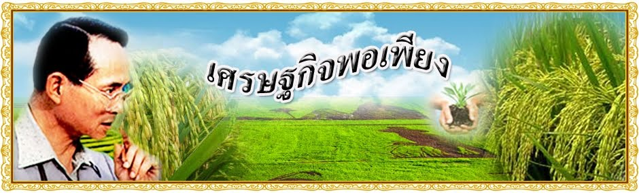
แหล่งเรียนรู้

เทศบาลตำบลอ่าวพะยูน อำเภอปากพะยูน จังหวัดพัทลุง

หลักปรัชญาเศรษฐกิจพอเพียง ของ พระบาทสมเด็จพระเจ้าอยู่หัว

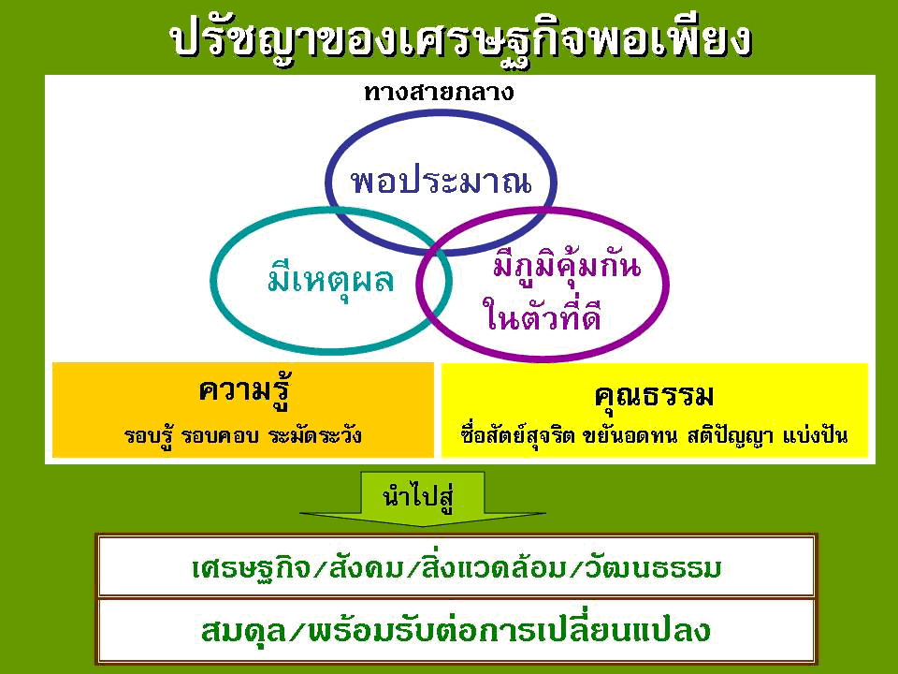

หลัก 3 ห่วง ๒ เงื่อนไข
เป็นบทสรุปของเศรษฐกิจพอเพียง นั่นเอง คือ สรุปให้เข้าใจได้ง่าย ๆ ดังต่อไปนี้
๓ ห่วง คือ ทางสายกลาง ประกอบไปด้วย ดังนี้
ห่วงที่ ๑ คือ พอประมาณ หมายถึง พอประมาณในทุกอย่าง ความพอดีไม่มากหรือว่าน้อยจนเกินไปโดยต้องไม่เบียดเบียนตนเอง หรือผู้อื่นให้เดือดร้อน
ห่วงที่ ๒ คือ มีเหตุผล หมายถึง การตัดสินใจเกี่ยวกับระดับของความพอเพียงนั่น จะต้องไปอย่างมีเหตุผลโดยพิจารณาจากเหตุปัจจัยที่เกี่ยวข้อง ตลอดจนคำนึงถึงผลที่คาดว่าจะเกิดขึ้นจากการกระทำนั้น ๆ อย่างรอบคอบ
ห่วงที่ ๓ คือ มีภูมิคุ้มกันที่ดีในตัวเอง หมายถึง การเตรียมตัวให้พร้อมรับผลกระทบและการเปลี่ยนแปลงด้านการต่าง ๆ ที่จะเกิดขึ้นโดยคำนึงถึงความเป็นไปได้ของสถานการณ์ต่าง ๆ ที่คาดว่าจะเกิดขึ้นในอนาคตทั้งใกล้และไกล

๒ เงื่อนไข ตามแนวเศรษฐกิจพอเพียง ได้แก่
เงื่อนไขที่ ๑ เงื่อนไขความรู้ คือ มีความรอบรู้เกี่ยวกับ วิชาการต่าง ๆ ที่เกี่ยวข้องอย่างรอบด้าน ความรอบคอบที่จะนำความรู้เหล่านั้นมาพิจารณาให้เชื่อมโยงกัน เพื่อประกอบการวางแผน และความระมัดระวังในขั้นตอนปฏิบัติ
เงื่อนไขที่ ๒ เงื่อนไขคุณธรรม คือ มีความตระหนักในคุณธรรม มีความซื่อสัตย์สุจริต และมีความอดทน มีความเพียร ใช้สติปัญญาในการดำเนินชีวิต

“เศรษฐกิจพอเพียงจริง ๆ คือ หลักการดำเนินชีวิตที่จริงแท้ที่สุด กรอบแนวคิดของหลักปรัชญามุ่งเน้นความมั่นคงและความยั่งยืนของการพัฒนา อันมีคุณลักษณะที่สำคัญ คือ สามารถประยุกต์ใช้ในทุกระดับ ตลอดจนให้ความสำคัญกับคำว่าความพอเพียง ที่ประกอบด้วย ความพอประมาณ ความมีเหตุมีผล มีภูมิคุ้มกันที่ดีในตัว ภายใต้เงื่อนไขของการตัดสินใจและการดำเนินกิจกรรมที่ต้องอาศัยเงื่อนไขความรู้และเงื่อนไขคุณธรรม”

“หากทุกฝ่ายเข้าใจกรอบแนวคิด คุณลักษณะ คำนิยามของเศรษฐกิจพอเพียงอย่างแจ่มชัดแล้ว ก็จะง่ายขึ้นในการนำไปประยุกต์ใช้เป็นแนวทางปฏิบัติ และจะนำไปสู่ผลที่คาดว่าจะได้รับ คือ การพัฒนาที่สมดุลและยั่งยืน พร้อมรับต่อการเปลี่ยนแปลงในทุกด้าน ทั้งด้านเศรษฐกิจ สังคม สิ่งแวดล้อม ความรู้และเทคโนโลยี”

ที่มา : http://เศรษฐกิจพอเพียง.net/

